Promoción
PALLADIUM – RIVIERA MAYA
04 días / 03 noches
DESDE US$ 585.00
INCLUYE:
- Traslado aeropuerto Cun - Hotel – aeropuerto Cun (servicio regular)
- 03 noches de alojamiento en el hotel con Sistema todo incluido
- Tarjeta de asistencia por 04 días.

HOTEL | FECHA |  | PRECIO POR PERSONA
HOTEL | IN | OUT | SIMPLE | N.A | DOBLE | N.A | TRIPLE | N.A | MENOR | N.A
Grand Palladium Colonial  Resort & Spa | 05-01-2026 | 21-12-2026 | 865 | 281 | 585 | 188 | 549 | 175 | 305 | 93
Grand Palladium Select  White Sand | 05-01-2026 | 21-12-2026 | 935 | 304 | 629 | 202 | 585 | 188 | 325 | 101
TRS Yucatán Hote  “Solo adultos” | 05-01-2026 | 21-12-2026 | 949 | 308 | 639 | 205 | 599 | 192 | -

NOTA:
N.A: Noche Adicional.

PROGRAMA:
- Tarifas con traslados en regular y compartido. vuelos nocturnos tiene suplemento por vía por persona por pasajero.
- Mínimo 2 pax.
- Programa cotizado en la habitación más económica o estándar. En caso de solicitar alguna acomodación especial comunicarse con el área de ventas.
- (*) ASSIST CARD 35: Valido para menores de 70 años. Cobertura hasta $35,000 en Asistencia Médica por Enfermedad o por Accidente. Consultar por tarifa de días adicionales.

HOTELES:
Grand Palladium Colonial:
    - Hab. COL (Hab. Deluxe Garden View)
- Los niños son bienvenidos.
- Los niños de hasta 2 años pueden alojarse gratis con sus padres.
- La tarifa infantil que aplica para niños: De entre 3 y 12 años (50 % del precio para adultos).
- La tarifa de Junior a partir de los 13 años a los 17 años (20% del precio para adultos).
- Nuestros precios para adultos y niños varían según la temporada.

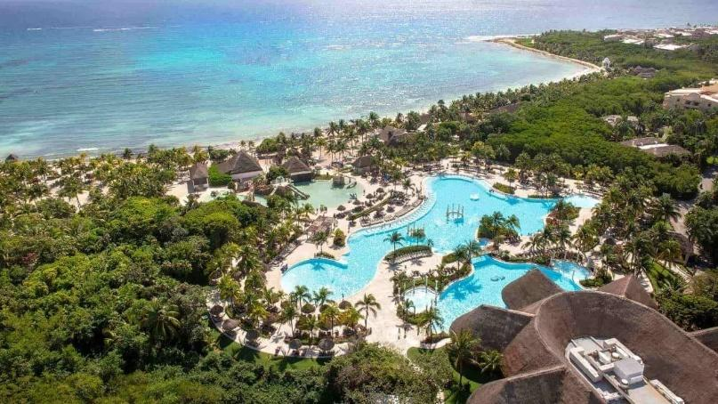

Grand Palladium Kantenah y Family:
    - Hab. KAN Deluxe. Garden view
  - Los niños son bienvenidos.
  - Los niños de hasta 3 años hasta los 17 años con sus padres.

Grand Palladium White Sand:
    - Hab. WS Junior Suite Garden view
  - Los niños son bienvenidos.
  - Los niños de hasta 2 años pueden alojarse gratis con sus padres.
  - La tarifa infantil que aplica para niños: De entre 3 y 12 años (50 % del precio para adultos).
  - La tarifa de Junior a partir de los 13 años a los 17 años (20% del precio para adultos).
  - Nuestros precios para adultos y niños varían según la temporada.

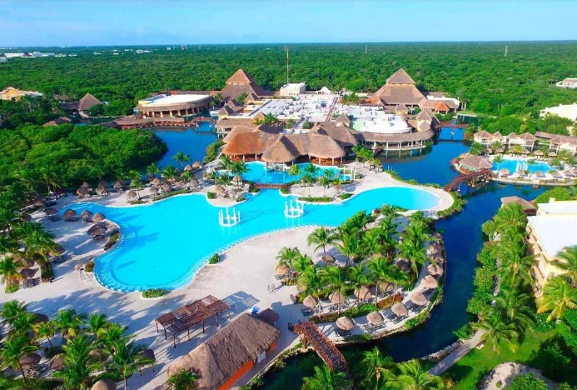

TRS YUCATÁN: Para mayores de 18 años.
    - Hab. TRS Junior Suite Garden View
  - Ocupación:
  - Mínimo y máximo de pasajeros 01 a 03

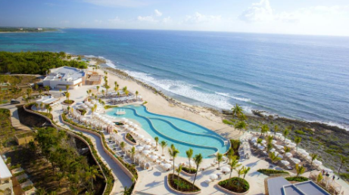

SPECIAL - LUNA DE MIEL: * sujeto a disponibilidad en el momento del check inn.
- Pack Hoeymoon Grand Palladium Incluye:
  - Up grade según disponibilidad al momento del check Inn.
  - Cesta de fruta y botella de vaca de cortesía en la habitación
  - 15 % dto. en masajes (ilimitado).
  - Cuponera de resort créditos (1.500 dólares por habitación)
    - Acumulativa con oferta vigentes
    - Deberán presentar certificado de casamiento, con un máximo de 90 días. posteriores a la fecha de la boda.

CONDICIONES:
- Tarifa dinámica.
- Tarifas por persona en dólares americanos.
- Mínimo 02 pasajeros / mínimo 03 noches
- Precios especiales para pagos en efectivo o depósito en cuentas bancarias.
- Incentivo de $10 por pasajero y comisión del 10% del programa.
- Vigencia de compra: Hasta agotar stock.
- Vigencia de viaje: Del 05 enero al 23 diciembre 2026.
- Sujeto a disponibilidad al momento de solicitar la reserva.
- Tarifas sujetas a variación sin previo aviso.
- Tarifas no son válidas en feriados largos, Semana Santa, Fiestas Patrias. Navidad, Año Nuevo, congresos, feriados nacionales, eventos, entre otros. consultar el mínimo de estadía.
- Traslados se realizan en servicios regular o compartido desde el aeropuerto al hotel y viceversa.

